附件3

2016年教职工体检须知
各位老师大家好：
为了做好教职工体检工作，尽量保证体检数据准确、方便您来医院体检，我们为您准备了体检流程导读，请您仔细阅读：
一、体检时间安排
1、离退休职工：2016年5月5日～2016年5月23日（共12天），每天150人（其中5月20日运动会暂停）;
2、在职职工：2016年5月24日～2016年6月17日（共18天），每天165人（其中6月9日、10日暂停；6月12日正常体检）；
3、非校聘职工体检和家属全程安排，每天不超过40人。
二、体检时间
抽血时间：7:30-9:30
幽门螺杆菌检测时间：7:30-10:30
体检时间：7:30-11:00
三、体检楼层分布和流程
1、体检项目具体地点（校医院门诊楼）：
一层：男外科、女外科、放射科、幽门螺杆菌（观察室）
二层：口腔科、男B超、女B超、耳鼻喉科、内科、早餐供应点、保健科
三层：血压、视力、身高体重腰围臀围（会议室）、眼科（307）、心电图（308）
四层：乳腺彩超、化验、尿常规、抽血、妇科（家属）
2、自选项目请提前到二层体检科办理（请携带导检单）。
3、2016年体检结果采用实时录入形式。体检时，大夫将您的体检结果直接录入电脑，并在“导检单”上签字。请按导检单规定时间当日完成全部体检项目，体检全部完成后，请您将“导检单”交给保健科。
4、请您将手机号填写在导检单封面上，以便于我们及时与您以短信方式取得联系，您的联系方式我们会为您保密，并且仅限于为您提供健康服务时使用。随“导检单”一同发放的还有健康调查表，请您提前填写，体检结束后随“导检单”一同交给保健科工作人员。
5、为保证安全，行动不便和高龄老人须有家属陪同体检。
四、各科室注意事项
1、采血温馨提示
⑴体检当日需空腹抽血，采血前1周请保持平时的饮食习惯，24小时内不饮酒（饮食及饮酒可使血液中许多化学成分发生变化，导致化验结果出现偏差）。
⑵采血前需空腹12～16小时（至少8小时），少量饮用白水无妨，但严格禁止奶类、咖啡、饮料的摄入。
⑶尽量不要服用药物（必服药物例外，请提前咨询医生），因为药物可能参与检测时的化学反应，影响检测结果。
⑷采血当天不要剧烈运动，采血前应休息几分钟，以保持血中化学成分的稳定。
⑸请35-69岁女教工查看自己手中的化验单，是否有3号化验单：女性激素三项FSH、LH、E₂，如缺失请携带导检单到校医院保健科220室补办。
2、尿常规检查温馨提示
⑴女性经期不宜做尿常规，月经干净后5天再留尿样。
⑵标本必须清洁，取中段尿并及时送检，尿液不少于半杯。
3、放射体检温馨提示
⑴体检当日尽量穿纯棉不带任何装饰 （如：亮片、珠子、字、花等图案）的上衣，不佩戴任何项链等饰品。
⑵对于长发的老师，尽量把头发盘起来。
⑶放射科设有更衣室，所有女老师拍片前均需脱掉内衣，以免造成伪影而影响诊断结果。
⑷一年内做过放射检查者，为避免二次接触X射线，一般不做放射检查（请提前咨询医生）。
⑸怀孕者禁做放射检查，准备怀孕及哺乳期妇女原则上不做。
4、口腔科体检温馨提示
⑴最好在进食早餐前进行口腔检查。
⑵请在口腔检查前取下口内的活动假牙，以方便医生更彻底的检查。
5、幽门螺旋杆菌检测温馨提示
⑴检测前停用抗生素、铋剂和某些抗菌作用的中药至少4周，停用抑酸剂至少2周。
⑵证实是否根除，应在治疗结束后至少4周后进行。
⑶全程检查需做吹气两次，间隔30分钟（请勿饮食，饮水和剧烈运动），请您记好自己的检查时间，按时检测，
6、B超体检注意事项
⑴女B超注意事项：
①腹部B超需要空腹，体检前一晚请清淡饮食。
②40岁及以上女教工有盆腔B超项目；40岁以下女教工、家属、公司职员、社区群众无此项目。
③盆腔B超以经腹部检查为主。如果您选择经腹部检查，则需要按照流程1进行体检；如膀胱充盈欠佳可以选择经阴道检查，如经阴道检查（阴式B超），则需要按照流程2进行体检，否则可能会影响宫颈细胞学检查结果。
④经阴道检查适合人群温馨提示：已婚女性、非经期、非孕期、无妇科传染性疾病；特别提示：先兆流产，怀孕4-5个月不能做。
流程1：经腹部做盆腔B超检查者流程：
①憋尿到B超室做普通B超、经腹部的盆腔B超；
②再去化验室拿尿杯留尿做尿常规；
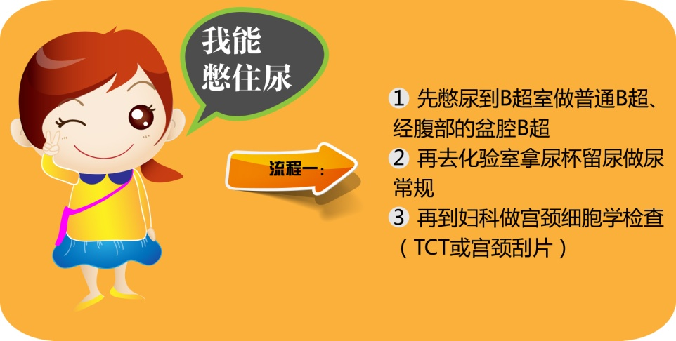
③家属或选择参加两癌筛查的老师需到妇科进行宫颈细胞学检查。

流程2：经阴道做盆腔B超检查者流程：
- 去化验室拿尿杯留尿做尿常规；
- 家属或选择参加两癌筛查的老师到妇科做宫颈细胞学检查（TCT或宫颈刮片）；
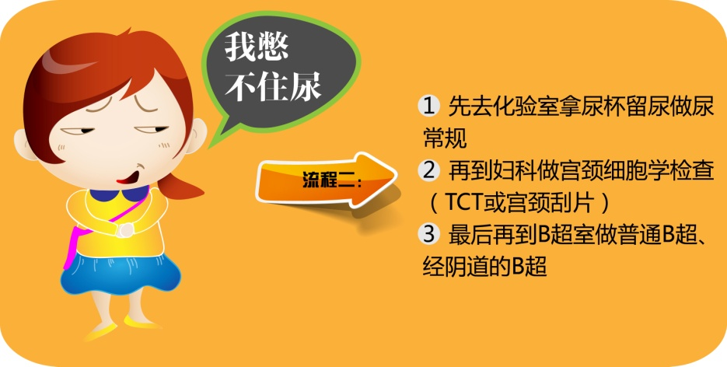
③最后再到B超室做普通B超、经阴道的B超。
⑵ 男B超注意事项：
①腹部B超需空腹。
②前列腺B超需要（需憋尿）膀胱充盈，但无需特别多。
7、本次体检仅用于教职工年度健康检查，不做其他用途使用。

